Výroční zpráva SKIP 2020 - region Velká Morava

Rok 2020 byl pro SKIP, stejně tak jako celou společnost rokem mimořádným, bohužel však ne v duchu pozitivním. Celosvětová pandemie Covid - 19 omezila běžný chod života, minimalizovala či zcela znemožnila konání řady akcí. To se odrazilo i na svazovém životě. V roce 2020 SKIP plánoval uskutečnit slavnostní setkání u příležitosti 30. výročí znovuobnovení činnosti SKIP. Setkání se mělo konat v Praze a každý region na ně zval zakládající členy. Bohužel se žádný zde dvou plánovaných termínů nemohl uskutečnit. Z našeho regionu byl mezi oslovenými také pan Jan Horák, zakládající člen obnoveného SKIP, dlouholetý člen našeho výboru a především neúnavný zapálený knihovník – knihovník oceněný nejvyšším svazovým titulem - Cena českých knihovníků https://www.skipcr.cz/co-je-skip/knihovnicky-parnas/cena-ceskych-knihovniku/jan-horak i náš nezapomenutelný Velkomoravský knihovník. Bohužel v únoru 2020 nás navždy opustil. Čest jeho památce.

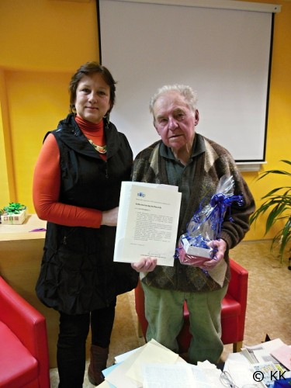

Udělení titulu Velkomoravský knihovník u příležitosti 80. narozenin p. Jana Horáka. Cenu převzal dne 17.1.2017 v Městské knihovně Hustopeče z rukou místopředsedkyně SKIP a předsedkyně regionu 09 ing. Libuše Nivnické.

Výbor
Působil ve složení tak, jak byl v předchozím roce zvolen na valné hromadě. Výbor má devět členů: Libuše Nivnická (předsedkyně), Šárka Kašpárková, Jana Tomancová, Magda Švejcarová, Monika Kratochvílová, Kateřina Janošková, Jana Sikorová, Jarmila Daňková, Radovan Jančář.

Dozorčí komise je ve složení: Marie Dočkalová, Jana Šubrová, Vladislav Raška.

Členská základna

Dle aktualizace k 30.11. 2020 měl region 195 institucionálních členů a 132 individuální členů. Je zřejmé, že nárůst institucionální členů je velmi často motivován možností podílet se na projektech SKIP (např. Knížka pro prvňáčka, malé regionální projekty), což je pozitivní.

Členská základna je pravidelně aktualizována na schůzích výboru, které se konají zpravidla jedenkrát za měsíc (mimo letní prázdniny). Vlivem pandemické situace tento režim nebyl v roce 2020 zcela dodržen. Agendu velmi pečlivě vede kol. Magda Švejcarová. Komunikace se členy probíhá prostřednictvím e-mailů, informace jsou dostupné na webových stránkách a prostřednictvím facebookové skupiny SKIP Velká Morava. Daří se včas vybírat většinu členských příspěvků a stanovený podíl odvádět do VV SKIP.
Profil na FB - SKIP Velká Morava

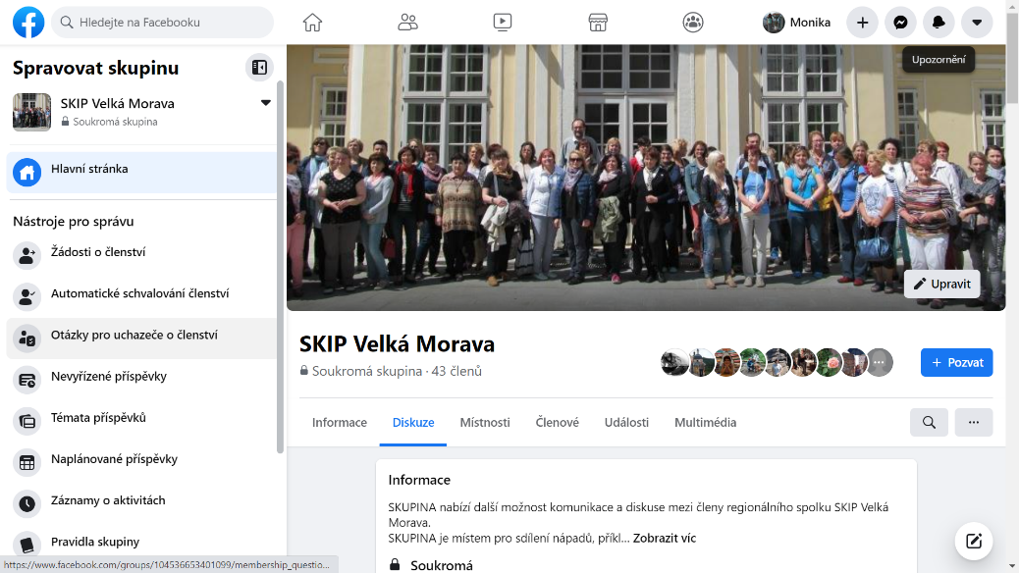

Hlavní oblasti činnosti
Na valné hromadě v roce 2019 přijali členové usnesení, které obsahovalo hlavní směry činnosti a aktivit
- Nadále pokračovat v realizaci tradičních setkání členů SKIP Velká Morava – tzv. kolegií, která jsou platformou pro odborné semináře, setkání s osobnostmi, výměnu zkušeností, aktuální informace a exkurze do knihoven a dalších paměťových institucí.
- Nadále podporovat institucionální členy SKIP (do 1 úvazku) formou malých projektů v grantovém programu SKIP Velká Morava.
- Vzájemně spolupracovat a podporovat činnost dvou klubů dětských knihoven v regionu.
- Připravovat pro členy odborné studijní cesty do vybraných knihoven.
- Udělovat ceny Velkomoravský knihovník individuálním členům SKIP Velká Morava.
- Na základě vybraných podnětů z ankety „Chci, aby SKIP…“ pracovat na dalších úkolech.

V tomto duchu byl plánován i program na rok 2020. Jak již bylo zmíněno v úvodu, většina akcí musela být zrušena (kolegia, udělení titulu Velkomoravský knihovník, přednáška NÚKIB, studijní zájezd do knihovny v Písku, realizace regionálních projektů a jejich prezentace na kolegiu v prosinci).

Regionální projekty SKIP VELKÁ MORAVA

Regionální výbor SKIP Velká Morava vyhlásil v roce 2020 již sedmým rokem výzvu na podporu komunitních aktivit s důrazem na propagaci čtení a podporu čtenářství. Cílovou skupinou výzvy jsou knihovny do 1,0 úvazku, institucionální členové SKIP Velká Morava. Důraz je kladen na podporu celostátních čtenářských akcí jako jsou Týden knihoven a Den pro dětskou knihu.
Maximální výše podpory na jeden projekt byla schválena ve výši 3 000 korun bez nutné spoluúčasti, pokud by částka pokryla 100 % rozpočtovaných nákladů. V případě překročení částky hradí rozdíl předkladatel žádosti, tedy obec, zřizovatel knihovny.

Podmínky a pravidla pro poskytnutí dotace byla zveřejněna na webových stránkách regionální organizace SKIP Velká Morava: http://www.knihkm.cz/skip-velka-morava/aktivity.html.

Výbor se obrátil s žádostí o podporu komunitních aktivit v knihovnách také na vedoucí regionálních oddělení pověřených knihoven, s jejichž pomocí se výzva dostala ke všem profesionálním i neprofesionálním knihovnám, z nichž mnohé ve snaze o zapojení každoročně rozšiřují již tak početnou členskou základnu.

Události způsobené pandemií Covid-19 významně zasáhly také do činnosti veřejných knihoven. Vyhlášení nouzového stavu 12. března 2020 doprovázené nařízením o uzavření knihoven podporovalo spíše názor malé regionální projekty v roce 2020 nevyhlašovat. Převážily však optimistické hlasy, v naději, že druhá polovina roku bude pro činnost a aktivity knihoven příznivější. Toto rozhodnutí uvítaly zejména knihovny, které s touto podporou ve svém rozpočtu každoročně počítají a to ve shodě s pravidly, která umožňují i opakované žádosti.
Vlivem pandemie došlo k posunutí termínu pro podávání žádostí, který byl prodloužen do 5. června, přičemž schválení bylo stanoveno do 26. 6. a zaslání rozhodnutí o schválení do 10. 7.

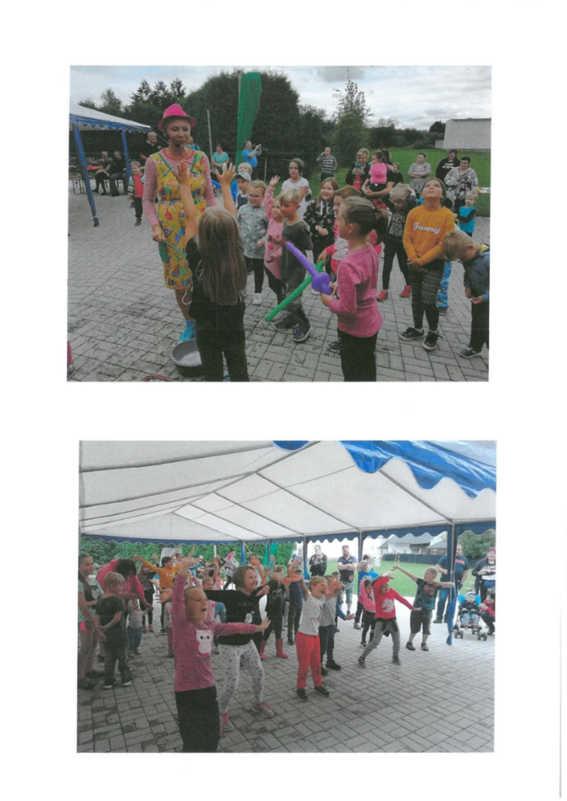
O dotaci požádalo jedenáct knihoven, z toho dvěma nebyl příspěvek z důvodu nenaplnění cíle podpory schválen. V obou případech chyběl větší důraz na aktivity podporující rozvoj čtenářství. Celkem byla schválena částka 24 700,- Kč, žádný z projektů nebyl krácen.

Projekty byly většinou připraveny ve spolupráci s autory či výtvarníky knih pro děti. Časté a oblíbené bývají tematické workshopy, například projekt s názvem Vánoční ladění v knihovně měl být spojen s výrobou vánočních dekorací včetně zabalení knihy jako dárku (obec Nivnice).

Z důvodu vládních nařízení o omezení činnosti knihoven v podzimních měsících se v loňském roce podařilo realizovat pouze jeden projekt, ostatní knihovny většinou přeložily plánované akce na příští rok a počítají s opětovným podáním projektu. Z akce Místní knihovny Znětínek

Místní knihovna Znětínek připravila projekt Rozloučení s prázdninami. Akce se konala koncem prázdnin a toto setkání má svoji letitou tradici, kdy se setkávají děti i dospělí. V rámci této akce se vždy koná pasování prvňáčků. S podporou SKIP Velká Morava bylo možné pozvat Divadlo Kejkle z Brna, součástí společenského odpoledne, které pokračovalo do večerních hodin, byly různé soutěže pro všechny účastníky. Celkem bylo na akci 84 účastníků, z toho 39 dětí.

